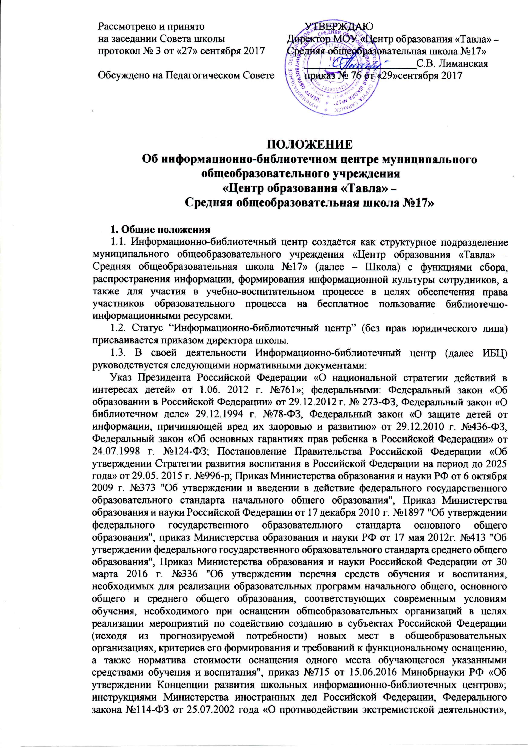 «Федеральным списком экстремистских материалов», нормативными и регламентирующими документами Министерства образования, региональных и местных органов управления образования, Уставом и Правилами внутреннего трудового распорядка Школы и Положением об ИБЦ.
  - Деятельность ИБЦ основывается на принципах демократии, гуманизма, общедоступности, приоритета общечеловеческих ценностей, гражданственности, свободного развития личности.
  - Организация обслуживания участников образовательного процесса производится в соответствии с правилами техники безопасности и противопожарными, санитарно-гигиеническими требованиями.

2. Основные задачи ИБЦ
2.1. Организация доступа к информации.
2.2. Обеспечение учебно-воспитательного процесса учебными и вспомогательными документами и информационной продукцией.
2.3. Создание в образовательной организации информационно-библиотечной среды как сферы воспитания и образования со специальными библиотечными и информационными средствами.
2.4. Руководство формированием информационного мировоззрения сотрудников и продвижение знаний и умений по информационному самообеспечению учебной, профессиональной и иной познавательной деятельности.
2.5. Формирование политики информационно-библиотечного обеспечения общеобразовательного учреждения.

3. Функции ИБЦ
3.1. Формирует информационные ресурсы Школы в целях удовлетворения информационных потребностей пользователей.
3.1.1. Формирует единый фонд ИБЦ:
- комплектует его учебными, научно-популярными, научными, художественными документами для учащихся и педагогов на традиционных и нетрадиционных носителях информации, в т.ч. создаваемых в Школе;
- пополняет фонды за счет привлечения информационных ресурсов сети Интернет, баз и банков данных других учреждений и организаций;
- организует единый фонд ИБЦ как совокупность основного фонда, специализированных фондов учебных, педагогических изданий, отделов ИБЦ, учебных кабинетов;
- управляет единым фондом с целью оптимизации объема, состава и эффективности его использования.
3.1.2. Организует и ведет справочно-библиографический аппарат (СБА) ИБЦ, включающий традиционные каталоги (алфавитный, систематический), картотеки учебной литературы, электронный каталог, базы и банки данных по профилю Школы.
3.1.3. Разрабатывает библиографические пособия (списки, обзоры, указатели и т.п.), библиографические обзоры.

3.2. Осуществляет информационное, библиотечное и справочно-библиографическое обслуживание всех категорий пользователей Школы.
3.2.1. Оказывает поддержку (консультативную, практическую, индивидуальную, групповую, массовую) пользователям ИБЦ в решении информационных задач, возникающих в процессе их учебной, профессиональной и иной познавательной деятельности.
3.2.2. Организует выставки, оформляет стенды, плакаты и т. п. для обеспечения информирования пользователей о ресурсах ИБЦ.
3.2.3. Проводит массовые мероприятия, имеющие образовательные, информационные, культурно-воспитательные цели.
3.2.4. Использует телекоммуникационные технологии в решении задач библиотечной поддержки учебной деятельности и организации доступа к информации.

3.3. Руководит процессом обучения технологиям информационного самообслуживания.
3.3.1. Оказывает методическую помощь пользователям ИБЦ в решении информационных задач, возникающих в процессе их учебной, профессиональной деятельности. Встраивает в процесс информационно-библиотечного обслуживания элементы обучающего характера (индивидуальные и групповые консультации, практические советы, показ технологических аспектов работы с информацией).
3.3.2. Проводит массовые мероприятия, ориентированные на формирование информационной культуры сотрудников.
3.3.3. Оказывает информационно-библиографическую поддержку деятельности педагогов и учащихся в области создания информационных продуктов (документов, баз данных, Web-страниц и т.п.).

3.4. Формирует политику в области информационно-библиотечного обслуживания Школы.
3.4.1. Разрабатывает текущие и перспективные планы работы ИБЦ и развития системы информационно-библиотечного обслуживания Школы.
3.4.2. Использует распределенную информационную среду Школы и осуществляет взаимодействие со всеми структурными подразделениями Школы, другими учреждениями и организациями, имеющими информационные ресурсы.
3.4.3. Готовит предложения в целях разграничения, дифференциации степени участия в едином процессе информационного обеспечения ИБЦ и других подразделений и специалистов Школы.
3.4.4. Предлагает и осуществляет проекты, способствующие становлению информационного мировоззрения современных педагогов.
4. Структура. Организация деятельности ИБЦ
4.1. Структура ИБЦ, помимо традиционных отделов (абонемент, читальный зал) может включает в себя отдел учебников, информационно-библиографической работы, зал работы с мультимедийными документами (медиатеку), лекционный зал, мини издательский комплекс и др.
4.2. Библиотечно-информационное обслуживание осуществляется на основе библиотечно-информационных ресурсов в соответствии с учебным и воспитательным планами общеобразовательного учреждения, программами, проектами и планом работы ИБЦ.
4.3. ИБЦ вправе предоставлять платные библиотечно-информационные услуги, перечень которых определяется Уставом ОУ.
4.4. Спонсорская помощь, полученная ИБЦ в виде целевых средств на комплектование фонда и закупку оборудования, не влечёт за собой снижения нормативов и (или) абсолютных размеров финансирования из бюджета ОУ. Денежные средства за сданную библиотекой макулатуру расходуются на улучшение материально-технической базы библиотеки, подписку профессиональных изданий, комплектование фонда документов.
4.5. В целях обеспечения функционирования в условиях информатизации образования и в пределах средств, выделяемых учредителями, общеобразовательное учреждение обеспечивает ИБЦ:
  - гарантированным финансированием комплектования библиотечно-информационных ресурсов (в смете учреждения выводится отдельно);
  - необходимыми служебными и производственными помещениями в соответствии со структурой ИБЦ и нормативами по технике безопасности эксплуатации компьютеров (отсутствие высокой влажности, запылённости помещения, коррозионно-активных примесей или электропроводящей пыли) и в соответствии с СанПиН;
- современной электронно-вычислительной, телекоммуникационной и копировально- множительной техников и необходимыми программными продуктами;
- ремонтом и сервисным обслуживанием техники и оборудования ИБЦ;
- библиотечной техникой и канцелярскими принадлежностями.
4.6. Администрации школы создаёт условия для сохранности аппаратуры, оборудования и имущества ИБЦ.
4.7. Ответственность за систематичность и качество комплектования основного фонда ИБЦ, комплектование учебного фонда в соответствии с федеральными перечнями учебников и учебно-методических изданий, создание необходимых условий для деятельности ИБЦ несёт руководитель общеобразовательного учреждения в соответствии с Уставом учреждения.
4.8. Режим работы ИБЦ с 9.00 до 16.00:
- один раз в месяц (последний четверг) – санитарный день, в который обслуживание пользователей не производится;
- каждый вторник – день комплектования библиотечного фонда, работа с документами;
- один раз в месяц – методический день. Выходной: суббота, воскресенье.
4.9. В целях обеспечения рационального использования информационных ресурсов в работе с детьми и юношеством ИБЦ общеобразовательного учреждения взаимодействует с библиотеками Министерства культуры Республики Мордовия.

4.10. Порядок пользования ИБЦ школы:
а) запись в ИБЦ обучающихся производится по списочному составу класса, педагогических и иных работников школы – в индивидуальном порядке, родителей (иных законных представителей) обучающихся – по паспорту;
б) перерегистрация пользователей ИБЦ производится ежегодно;
в) документом, подтверждающим право пользования ИБЦ, является читательский формуляр;
г) читательский формуляр фиксирует дату выдачи пользователю документов из фонда ИБЦ школы и их возвращения в ИБЦ.
4.11. Порядок пользования абонементом:
а) пользователи имеют право получить на дом из многотомных изданий не более двух документов одновременно;
б) максимальные сроки пользования документами:
- учебники, учебные пособия – учебный год;
- научно-популярная, познавательная, художественная литература – 1 месяц;
- периодические издания, издания повышенного спроса – 15 дней;
в) пользователи могут продлить срок пользования документами, если на них отсутствует спрос со стороны других пользователей;
4.12. Порядок пользования читальным залом:
а) документы, предназначенные для работы в читальном зале, на дом не выдаются;
б) энциклопедии, справочники, редкие, ценные и имеющиеся в единственном экземпляре документы выдаются только для работы в читальном зале;
в) пользователь не имеет право выноса издания, включенного в «Федеральный список экстремистских материалов» за пределы помещения ИБЦ, и работает с изданием в читальном зале ИБЦ школы. Читателю запрещено данные издания передавать в другие руки, равно как копировать и сканировать.
4.13. Порядок работы с компьютерами, расположенными в медиатеке ИБЦ:
а) работа с компьютерами, ноутбуками, планшетами участников образовательного процесса производится в присутствии сотрудника ИБЦ школы или учителями, проводящими занятие (урок, лекцию и т.п.);
б) разрешается работа за одним персональным компьютером не более двух человек одновременно;
в) пользователь имеет право работать с нетрадиционными носителями информации после предварительного тестирования его работниками ИБЦ школы;
г) по всем вопросам поиска в Интернете пользователь должен обращаться к работнику ИБЦ;
д) работа с компьютером производится согласно утвержденным санитарно-гигиеническим требованиям.

5. Управление и штаты. Материально-техническое обеспечение
5.1. Руководство ИБЦ осуществляет заведующий, назначаемый директором Школы, который несёт ответственность в пределах своей компетенции перед обществом и руководителем общеобразовательного учреждения, обучающимися, их родителями за организацию и результаты деятельности библиотеки в соответствии с функциональными обязанностями предусмотренными квалификационными требованиями, трудовым договором и Уставом общеобразовательного учреждения.
5.2. Заведующий разрабатывает и предоставляет на утверждение директору Школы следующие документы:
- Правила пользования ИБЦ, определяющие порядок доступа к фондам ИБЦ, перечень основных услуг и условия их предоставления;
- планы работы ИБЦ;
- технологическую документацию, в т.ч. о порядке исключения и порядке продажи документов из информационных ресурсов ИБЦ.
5.3. Трудовые отношения работников ИБЦ регулируются Трудовым кодексом РФ. Заведующий ИБЦ несет полную ответственность за результаты деятельности ИБЦ в пределах своей компетенции, в том числе и материальную. Порядок комплектования штата ИБЦ школы МОУ «Центр образования «Тавла» - Средняя общеобразовательная школа №17» штатным расписанием учреждения.
5.4. Учредитель, в лице администрации Школы, обеспечивает ИБЦ:
- необходимыми служебными и производственными помещениями в соответствии с действующими нормами и требованием выделения специальных помещений для работы с учебной литературой, читальных залов и пр.;
- финансированием комплектования фондов;
- электронно-вычислительной и копировально-множительной техникой и оргтехникой, при наличии в Школы доступа в Интернет – выходом в Интернет;
- условиями, обеспечивающими сохранность материальных ценностей ИБЦ;
- условиями для аттестации сотрудников ИБЦ.

6. Права и обязанности пользователей ИБЦ
6.1 Пользователи ИБЦ школы имеют права:
а) Право доступа в ИБЦ имеют обучающиеся, педагогии иные сотрудники образовательной оргпанизации.
б) Порядок доступа к информационным ресурсам отдельных категорий пользователей, не являющихся сотрудниками Школы, определяется Правилами пользования ИБЦ.
в) Пользователи имеют право бесплатно получать:
- информацию о наличии в ИБЦ конкретного материала;
- сведения о составе информационных ресурсов ИБЦ через систему каталогов и другие формы информирования;
- консультационную помощь в поиске и выборе источников информации;
- временное пользование документами из фондов ИБЦ на условиях, определенных Правилами пользования ИБЦ.
6.2. Пользователи ИБЦ обязаны:
а) соблюдать правила пользования ресурсами ИБЦ;
б) бережно относиться к произведениям печати (не вырывать, не загибать страниц, не делать в книгах подчеркивания, пометки), иным документам на различных носителях, оборудованию, инвентарю;
в) поддерживать порядок расстановки документов в открытом доступе ИБЦ, расположения карточек в каталогах и картотеках;
г) пользоваться ценными и справочными документами только в помещении ИБЦ;
д) убедиться при получении документов в отсутствии дефектов, а при обнаружении проинформировать об этом работника ИБЦ. Ответственность за обнаруженные дефекты в сдаваемых документах несет последний пользователь;
е) расписываться в читательском формуляре за каждый полученный документ;
ж) возвращать документы в ИБЦ в установленные сроки;
з) заменять документы ИБЦ в случае их утраты или порчи им равноценными, установленном правилами пользования ИБЦ школы;
и) полностью рассчитаться с ИБЦ школы по истечении срока обучения или работы в общеобразовательном учреждении.
к) Пользователи, нарушившие Правила пользования ИБЦ и причинившие ущерб, компенсируют его в размере, установленном Правилами пользования ИБЦ, а также несут иную ответственность в случаях, предусмотренных Правилами пользования ИБЦ и действующим законодательством.
7. Права и обязанности ИБЦ школы

7.1. В обязанности ИБЦ входит:
- соблюдать государственные библиотечные стандарты и нормативы;
- обслуживать пользователей в соответствии с действующим законодательством, Положением и Правилами пользования ИБЦ;
- отражать в своей деятельности сложившееся в обществе идеологическое и политическое многообразие;
- не допускать государственной или иной цензуры, ограничивающей права пользователей на свободный доступ к информационным ресурсам;
- не использовать сведения о пользователях и их читательских запросах, кроме случаев, когда эти сведения используются для научных целей и организации библиотечно-информационного обслуживания;
- формировать фонды в соответствии с утверждёнными федеральными перечнями учебных изданий, образовательными программами общеобразовательного учреждения, интересами, потребностями и запросами всех категорий пользователей; при комплектовании фондов или поступлении литературы из нецентрализованных источников обязательна процедура сверки документов с «Федеральным списком экстремистских материалов», представленных Минюстом России»;
- проводить регулярную, не реже 1 раза в квартал, сверку «Федерального списка экстремистских материалов» и электронного и бумажного каталога школьной библиотеки на предмет наличия изданий, включенных в «Федеральный список», опубликованный на официальном сайте Министерства юстиции http://www.minjust.ru/ru/activity/nko/fedspisok/;
- исполнять инструкцию по работе с изданиями, включенными в «Федеральный список экстремистских материалов» и утвержденной приказом директора МОУ «Центр образования «Тавла» - Средняя общеобразовательная школа №17».
- ИБЦ отчитывается перед директором Школы и органами государственной статистики в порядке, предусмотренном действующим законодательством и учредительными документами ИБЦ.

7.2. Работники ИБЦ имеет право:
- самостоятельно определять содержание и конкретные формы своей деятельности в соответствии с задачами и функциями, определенными Положением об ИБЦ;
- самостоятельно определять источники комплектования своих информационных ресурсов;
- изымать и реализовывать документы из своих фондов в соответствии с порядком исключения документов, согласованным с ректором, и действующим законодательством;
- участвовать на конкурсной или иной основе в реализации федеральных, региональных и международных программ развития библиотечного дела;
- на ежегодный отпуск 28 календарных дней и дополнительный оплачиваемый отпуск в соответствии с коллективным договором между работником и руководством общеобразовательного учреждения или иными локальными нормативными актами;
- быть представленными к различным формам поощрения, наградам и знакам отличия, предусмотренным для работников образования и культуры;
- участвовать в соответствии с законодательством Российской Федерации в работе библиотечных ассоциаций или союзов.

